Уважаемые родители!
Вашему внимание представляем игры на тему «Космос» для детей старшей группы.

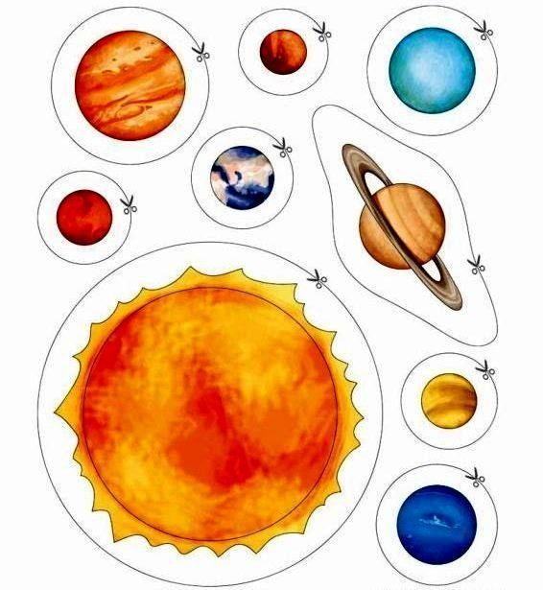

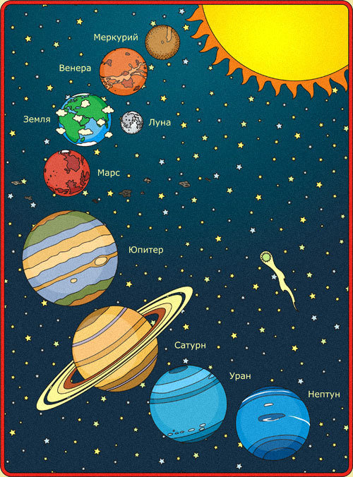

Раскраски «Космос»: Земля и Луна, Ракета, Сатурн, летающая тарелка.

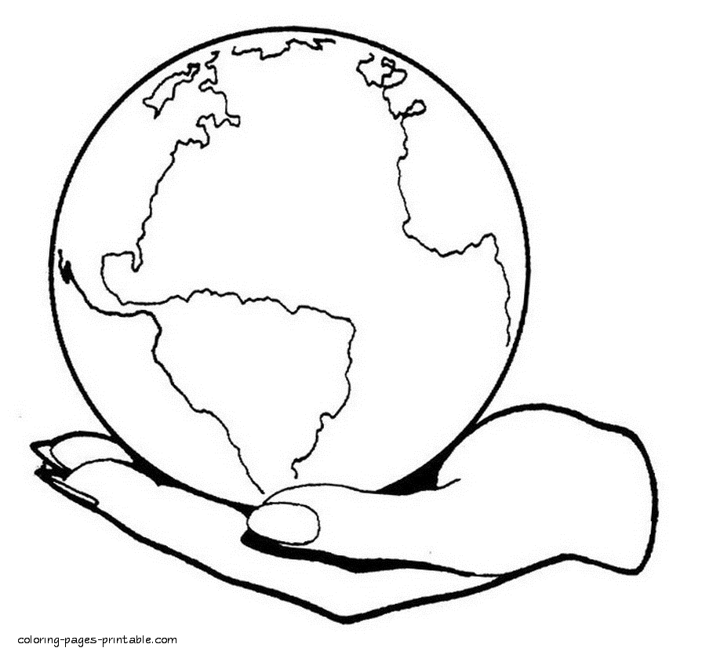

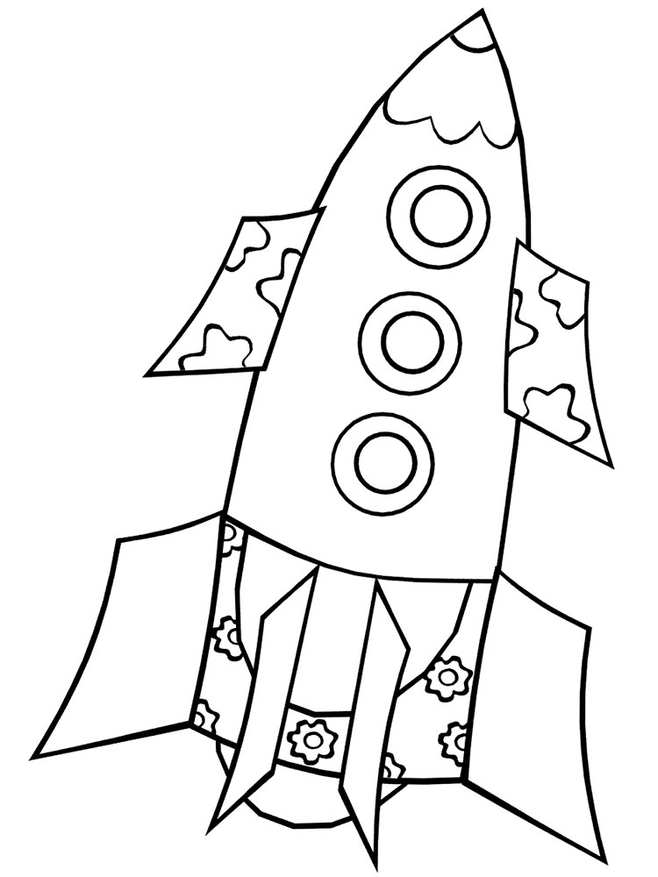

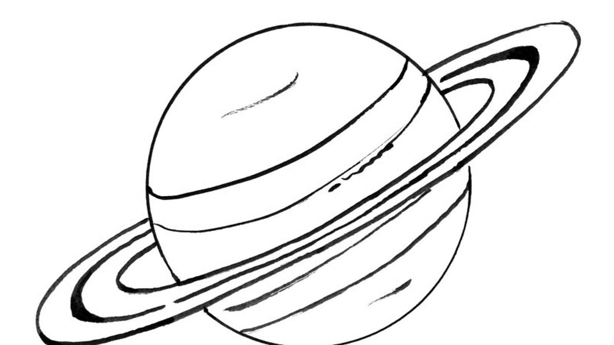
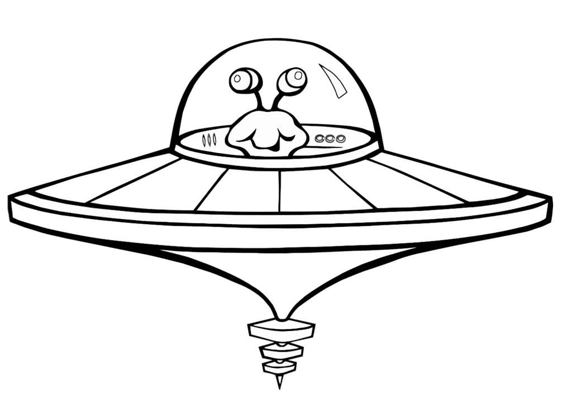

Задание для подготовки руки к письму «На старт! Внимание! Марш!».
Попросите ребенка помочь ракете взлететь, рисуя линию от земли к ракете. Если вы спрячете эту распечатку в файл-уголок и дадите детям сухо стирающий маркер (маркер для белой офисной доски), то сможете выполнять задание много раз.

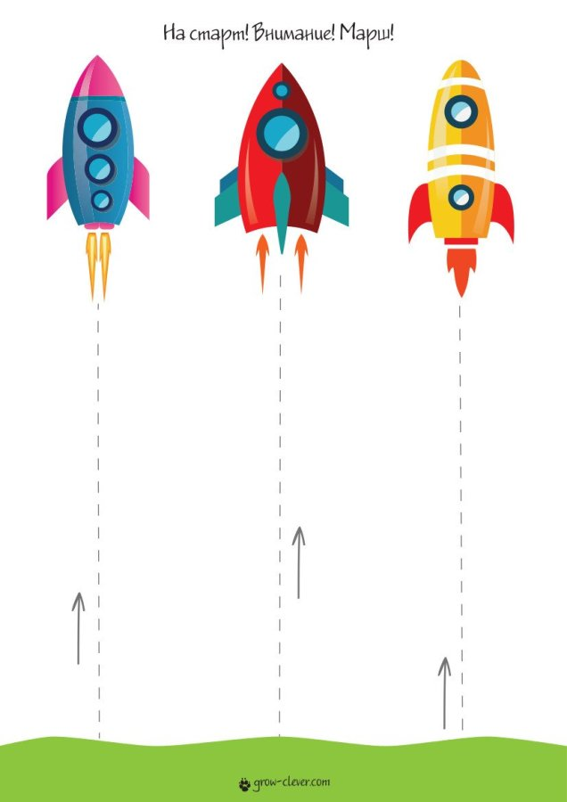

Найди одинаковые ракеты и соедини их.
Эта игра на внимание. Ребёнку нужно находить одинаковые ракеты среди множества похожих. Спрячьте лист в файл-уголок, как и предыдущее задание, и на следующий день можно поиграть в эту игру ещё раз.

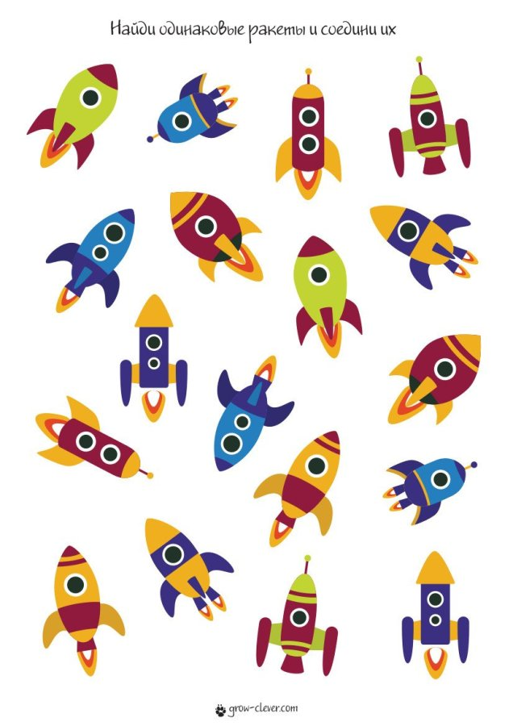

Дорисуй половинку.
Это задание готовит руку к письму и развивает образное мышление.

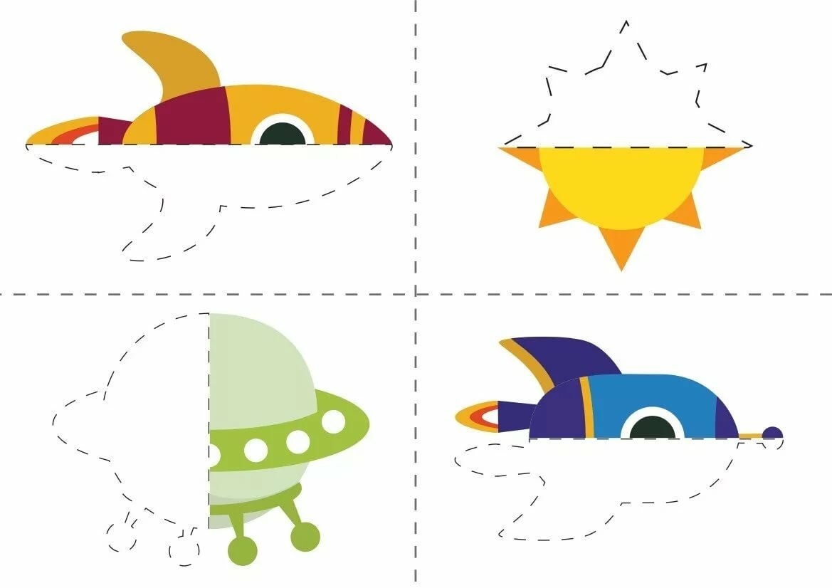

Дорисуй ракетам крылья и хвосты.
Эта игра развивает мышление, ведь, согласитесь, достаточно сложно придумать разные красивые крылья всем ракетам
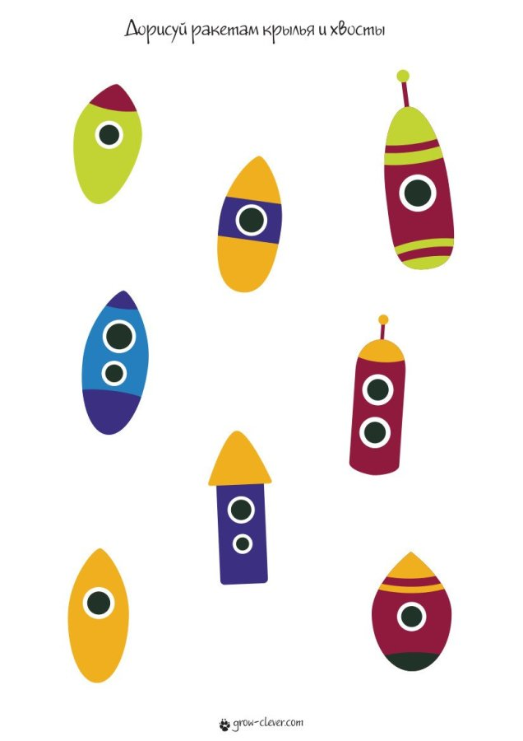

Помоги Белке и Стрелке найти дорогу!
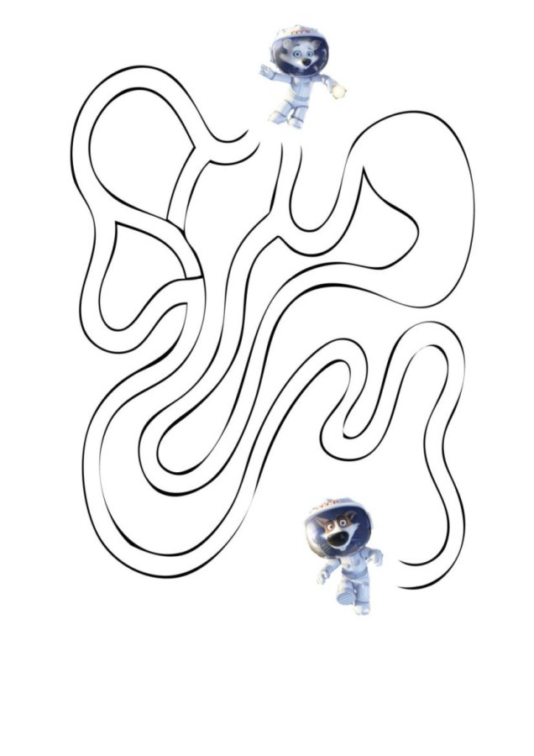

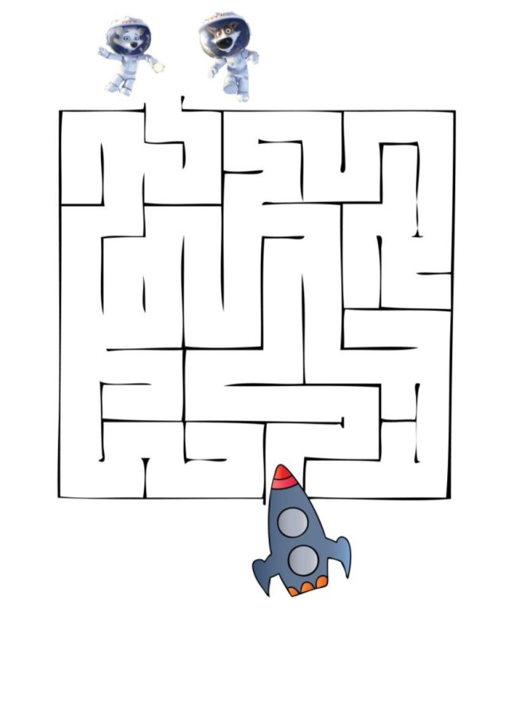

Посчитай вместе с Белкой и Стрелкой звезды!
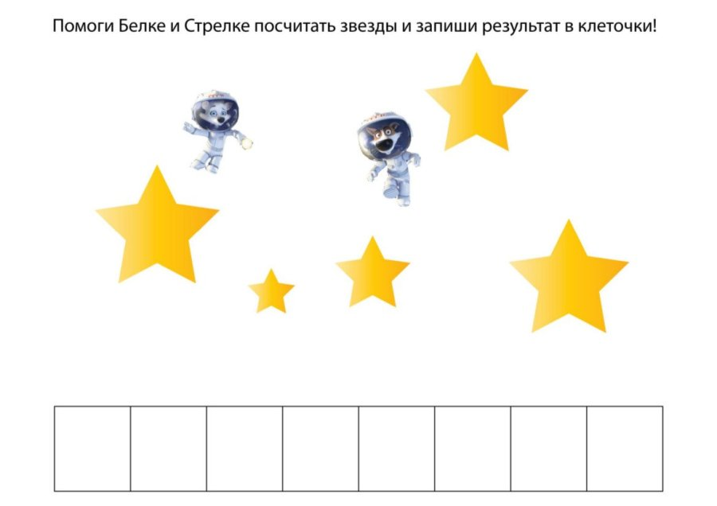

Рисовалки-обводилки
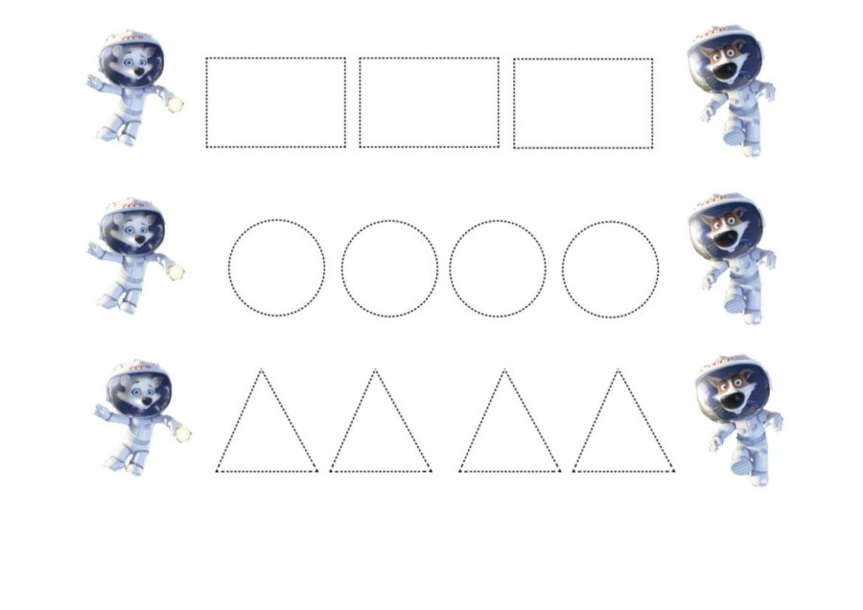

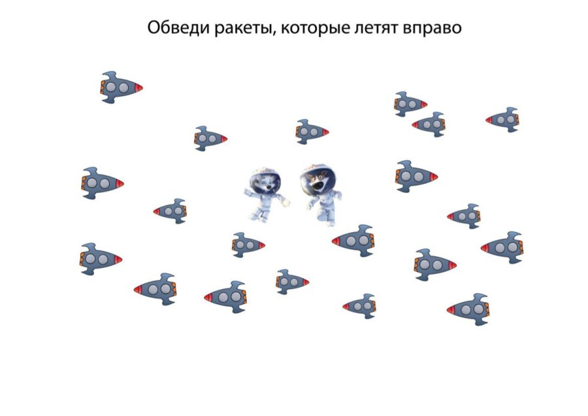

Приятного времяпровождения! Крепкого вам здоровья, хорошего весеннего настроения!

